 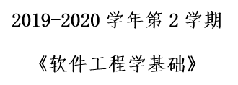

房产经营管理平台

软件需求规格说明书

专业班级 计科1802

姓 名 张世琛

学 号 1804030401

开课系室 软件工程系

|  |  |
| --- | --- |
|  | 成绩 |
|  |

|  |  |
| --- | --- |
| 项目 | 项目名称 |
| 文档 | 软件需求规格说明书 |
| 文档ID |  |
| 说明 | V1.0 |
| 作者 | 张世琛 |
| 最后更新时间 | 2020-5-10 |

|  |  |  |  |
| --- | --- | --- | --- |
| 版本更新概要 | | | |
| 版本号 | 时间 | 更新人 | 更新概要 |
|  |  |  |  |

|  |  |  |  |  |
| --- | --- | --- | --- | --- |
| 项目负责人审核与确认 | | | | |
|  | 姓名 | 职位 | 审核时间 | 审核意见(签字) |
| 供应商 |  |  |  |  |
|  |  |  |  |
| 客户方 |  |  |  |  |
|  |  |  |  |

目录

目录 - 1 -

一、引言 - 3 -

1.1编写目的 - 3 -

1.2背景 - 3 -

1.3定义 - 4 -

1.3.1功能层次图: - 4 -

1.3.2. 数据流图： - 4 -

1.3.3. E-R 图： - 4 -

1.3.4. 数据字典： - 4 -

1.3.5. 用例图： - 4 -

1.4参考资料 - 5 -

二、任务概述 - 5 -

2.1目标 - 5 -

2.2用户特点 - 5 -

2.3假定和约束 - 5 -

三、需求规定 - 6 -

3.1对功能的规定 - 6 -

3.1.1功能层次图 - 7 -

3.1.2用例图 - 8 -

3.1.2.1系统管理员用例图： - 8 -

3.1.2.2房产档案管理用例图： - 8 -

3.1.2.3房产档案静态信息展示用例图： - 9 -

3.1.2.4商户档案管理用例图： - 9 -

3.1.2.5商户信誉评价用例图： - 9 -

3.1.2.6报表信息管理用例图： - 10 -

3.1.2.7租赁期智能提醒用例图： - 10 -

3.1.2.8房产经营移动端子系统用例图： - 11 -

3.1.3 E-R图 - 12 -

3.1.4数据字典 - 14 -

3.2对性能的规定 - 16 -

3.2.1精度 - 16 -

3.2.2 时间特性要求 - 16 -

3.2.3灵活性 - 16 -

3.3输入输出要求 - 17 -

3.3.1商户信息输入输出： - 17 -

3.3.2房产信息输入输出： - 17 -

3.4数据管理能力要求 - 17 -

3.5故障处理要求 - 17 -

3.6其他专门要求 - 18 -

3.6.1权限控制 - 18 -

3.6.2安全性需求 - 18 -

3.6.3数据备份 - 18 -

3.6.4记录日志 - 18 -

3.6.5静态数值需求 - 19 -

3.6.6动态数值需求 - 19 -

四、用户界面 - 19 -

4.1PC端界面 - 19 -

4.2移动端 - 21 -

五、运行环境规定 - 22 -

5.1设备 - 22 -

5.2运行环境 - 22 -

5.3接口 - 23 -

5.3.1用户接口 - 23 -

5.3.2硬件接口 - 23 -

5.3.3通信接口 - 23 -

5.4控制 - 23 -

# 一、引言

### 1.1编写目的

该文档首先给出了整个系统的整体网络结构和功能结构的概貌，试图从总体架构上给出整个系统的轮廓，然后又对功能需求、性能需求和其它非功能性需求进行了详细的描述。其中对功能需求部分应该包括：软件功能层次图、较细化的数据流图或用例图、数据流图或用例图中主要项的数据模型（ER图）、数据字典。这些文字和图形都为了本文档能详细准确地描述用户的需求，同时也为用户更容易地理解这些需求的描述创造了条件。把部分软件设计内容加入到该软件需求规格说明书，如软件的一级界面及主要二级界面设计。以求在项目成员和相关成员之间达成一致的需求描述。

### 1.2背景

青岛亿达集团经营有1000余套网点房，为有效管理资产，便于管理人员及时掌握房产现状、租赁状况等信息，提高企业信息化管理水平，决定开发“青岛亿达房产经营管理平台”，平台包括3个子系统，具体需求描述如下：

1. 房产基础管理子系统

**（1）房产档案管理。**房屋档案包括房屋的地理位置、建设年份、房屋结构图、使用面积等房产基本资料，提供对应的增加、修改、删除和查询功能。

**（2）房产档案静态信息展示。**系统将保留对房产信息的登记记录、变更记录、维修改造记录、图片等详细信息，可供查询。

**（3）房产档案电子地图。**在电子地图上显示房产基本信息，包括位置、租赁状态、租赁时间等信息。

2. 房产经营管理子系统

**（1）商户档案管理。**商户档案由商户资料组成，包括商户编号、商户姓名、商户身份证号、营业执照扫描件、联系电话、租期等信息。提供对应的增加、修改、删除和查询功能。

**（2）报表信息管理。**按区分别提供对房产租赁情况的统计月报表，并能以直方图等可视化形式展示。

**（3）商户信誉评价。**充分分析商户与信誉之间的关联因素，建立商户信誉评价模型，综合评价商户的信誉等级。

**（4）租赁期智能提醒。**根据商户租赁的到期时间，结合商户的信誉程度向商户和管理者推送租赁期缴费智能提醒。

3. 房产经营移动端子系统

**（1）房产基础信息。**管理者可以在微信小程序中查看资产基础信息，也可以结合电子地图对资产的分布位置等基础信息进行检索。

**（2）房产经营信息查询。**管理者通过微信小程序对房产的租赁状态、租赁时间等租赁信息进行查看。

### 1.3定义

#### 1.3.1功能层次图:

功能结构图就是按照功能的从属关系画成的图表，图中的每一个框都称为一个功能模块。功能模块可以根据具体情况分的大一点或小一点，分解得最小功能模块可以是一个程序中的每个处理过程，而较大的功能模块则可能是完成某一个任务的一组程序。

#### 1.3.2. 数据流图：

数据流图（Data Flow Diagram）：简称DFD，一种图形化技术，它描绘信息流和数据从输入移动到输出的过程中所经受的变换。在数据流图中没有任何具体的物理部件，它只是描绘数据在软件中流动和被处理的逻辑过程，是系统逻辑功能的图形表示。设计数据流图时只需考虑系统必须完成的基本逻辑功能，完全不需要考虑怎样具体地实现这些功能，所以它也是今后进行软件设计的很好的出发点。

#### 1.3.3. E-R 图：

实体联系图（Entity Relationship Diagram）简称ER图，是用来建立数据模型的工具。需求分析建立起来的数据模型是一种面向问题的数据模型，是按照用户的观点对数据建立的模型。它描述了从用户角度看到的数据，反映了用户的现实环境，而且与在软件系统中的实现方法无关。

数据模型中包含3种相互关联的信息：数据对象（实体）、数据对象的属性及数据对象彼此间相互连接的关系。

#### 1.3.4. 数据字典：

数据字典是指对数据的数据项、数据结构、数据流、数据存储、处理逻辑等进行定义和描述，其目的是对数据流程图中的各个元素做出详细的说明。

#### 1.3.5. 用例图：

用例图是指由参与者、用例，边界以及它们之间的关系构成的用于描述系统功能的视图。是外部用户所能观察到的系统功能的模型图，呈现了一些参与者，一些用例，以及它们之间的关系，主要用于对系统、子系统或类的功能行为进行建模。

### 1.4参考资料

GB/T 11457：软件工程术语

GB/T 8566 —1995：计算机软件开发规范

GB 8567：计算机软件产品开发文件编制指南

软件工程导论

# 二、任务概述

### 2.1目标

* 能够保证数据安全
* 系统稳定
* 能够简单方便的查看房产信息
* 能够快捷地对房产信息和商户信息进行操作
* 移动设备也能对信息进行查询

### 2.2用户特点

|  |  |
| --- | --- |
| 用户 | 描述 |
| 青岛亿达集团房产管理人员 | 人员权限较高，负责网点房信息的录入、编辑、维护，所以应能够熟练使用电脑，对系统进行操。并且应该熟悉房产方面的业务，能够对系统功能要求有较为详尽的描述，且能够对系  统提出改进意见。 |
| 青岛亿达集团领导 | 熟悉电脑的基本使用方法，不进行具  有破坏性的活动 |

### 2.3假定和约束

|  |  |
| --- | --- |
| 经费限制 | 50万 |
| 开发期限 | 2020年9月1日完成 |
| 硬件限制 | 硬设备有部分配置比较低，完成本需求说明中的功能和性能要求没有问题； |
| 编程语言 | Notes Script，HTML，C++ BUILDER，Visual C++ |
| 通信协议 | TCP/IP ，X.509 |
| 安全和保密要求 | Notes提供的七级权限控制；CA加密认证； |
| 开发过程中须遵守的某些标准或规则 | 编码规范采用Notes Script、C++  实用标准  文档 BUILDER，Visual C++的编码规范进行。 |

# 三、需求规定

### 3.1对功能的规定

根据软件的基本需求，将青岛亿达集团网点房管理系统划分为房产基础管理子系统、房产经营管理子系统、房产经营移动端子系统三个子系统，按照相关需求划分为登录、用户资料管理、房产档案信息管理、房产档案信息可视化、商户档案信息管理、、商户信用评价、权限管理、查看基础信息、查看租赁信息等功能模块。

#### 3.1.1功能层次图

图3-1

#### 3.1.2用例图

##### 3.1.2.1系统管理员用例图：

平台不由用户注册，由管理员创建账号并为其分配权限，用户得到账号后可以自行修改密码，若忘记密码也可由系统管理员重置密码。

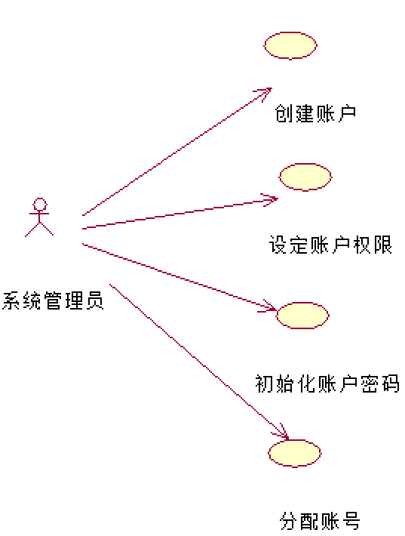

房产经营移动端子系统用例图

##### 3.1.2.2房产档案管理用例图：

房屋档案包括房屋的地理位置、建设年份、房屋结构图、使用面积等房产基本资料，提供对应的增加、修改、删除和查询功能。

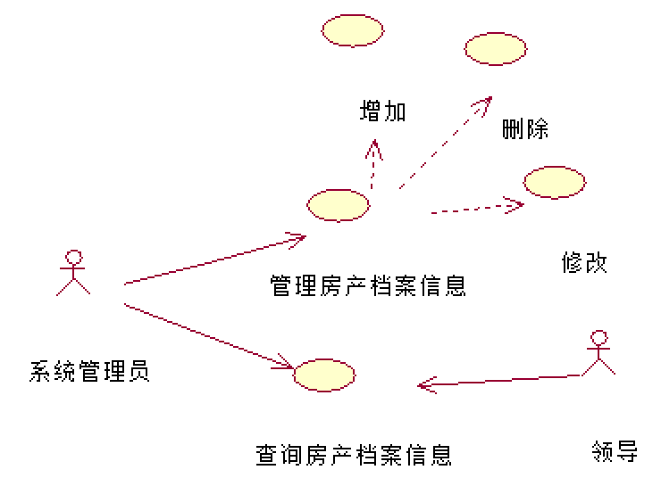

房产档案管理用例图

##### 3.1.2.3房产档案静态信息展示用例图：

系统将保留对房产信息的登记记录、变更记录、维修改造记录、图片等详细信息，可供查询。

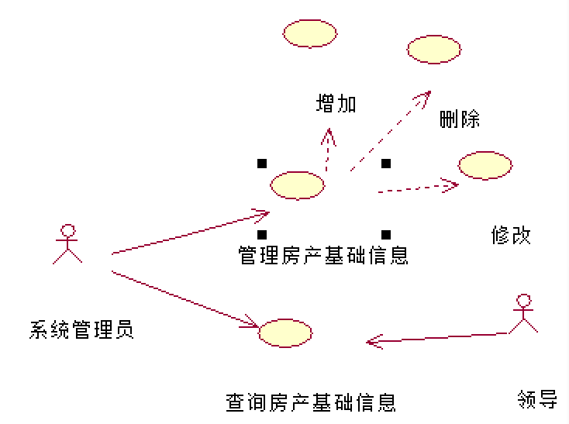

房产档案静态信息展示用例图

##### 3.1.2.4商户档案管理用例图：

商户档案由商户资料组成，包括商户编号、商户姓名、商户身份证号、营业执照扫描件、联系电话、租期等信息。提供对应的增加、修改、删除和查询功能。

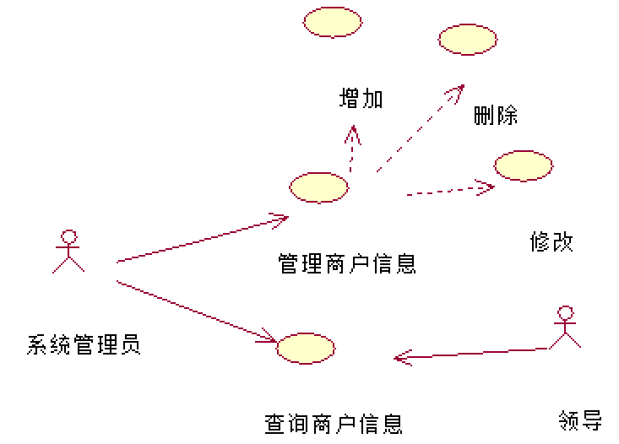

商户档案管理用例图

##### 3.1.2.5商户信誉评价用例图：

充分分析商户与信誉之间的关联因素，建立商户信誉评价模型，综合评价商户的信誉等级。

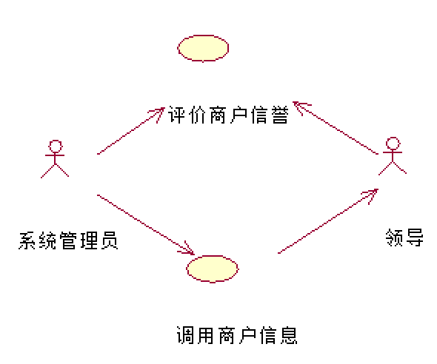

商户信誉评价用例图

##### 3.1.2.6报表信息管理用例图：

按区分别提供对房产租赁情况的统计月报表，并能以直方图等可视化形式展示。

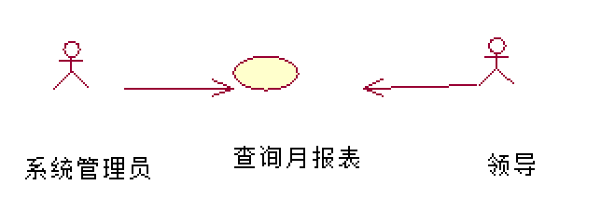

报表信息管理用例图

##### 3.1.2.7租赁期智能提醒用例图：

此功能由系统自动定期实现。根据商户租赁的到期时间，结合商户的信誉程度向商户和管理者推送租赁期缴费智能提醒。

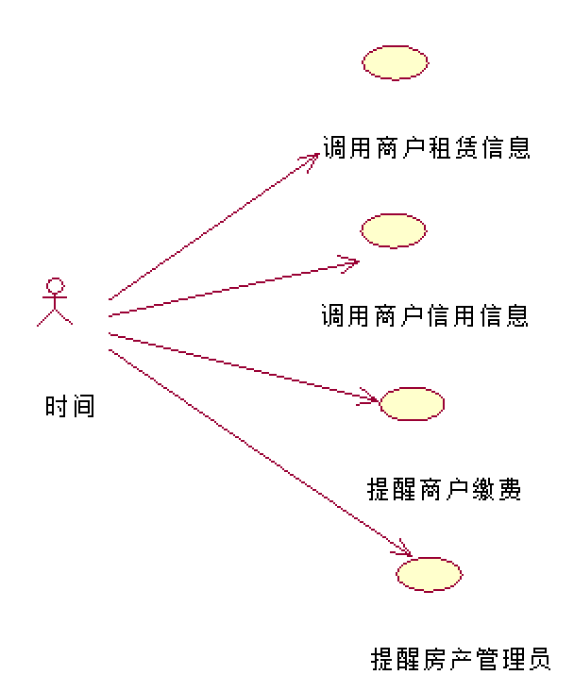

租赁期智能提醒用例图

##### 3.1.2.8房产经营移动端子系统用例图：

**（1）房产基础信息。**管理者可以在微信小程序中查看资产基础信息，也可以结合电子地图对资产的分布位置等基础信息进行检索。

**（2）房产经营信息查询。**管理者通过微信小程序对房产的租赁状态、租赁时间等租赁信息进行查看。

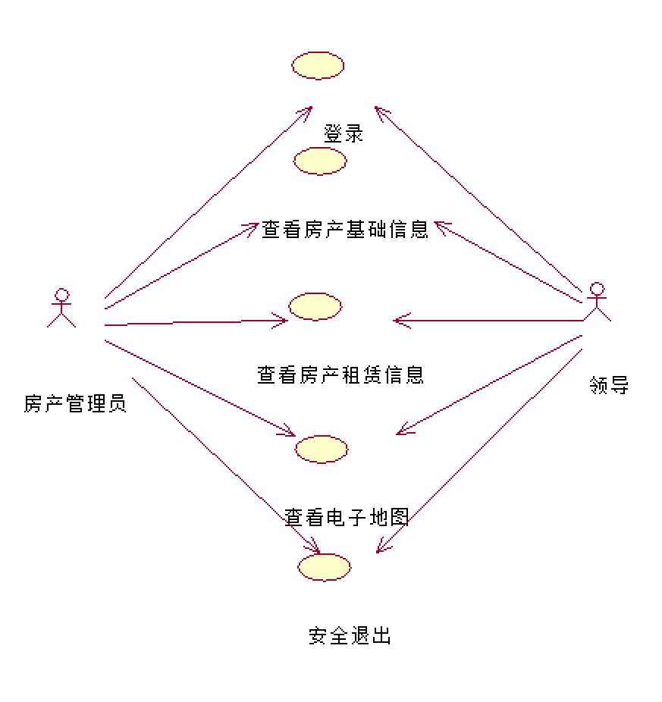

房产经营移动端子系统用例图

#### 3.1.3 E-R图

PC端

编号

姓名

使用面积

房屋结构图

身份证号

租

M 1

租期

建设年份

房产

商户

营业执照扫描件

地理位置

M N

联系电话

提醒

管理

系统

职务

N

领导

房产管理者

联系方式

N

租赁日期

商户信誉

姓名

职务

查看

M

M

月报表

房产档案电子地图

月份

所在区

租赁状态

租赁时间

位置

E-R图

移动端

使用面积

房屋结构图

建设年份

房产

地理位置

M

管理

职务

N

领导

房产管理者

联系方式

N

职务

姓名

查看

M

M

月报表

房产档案电子地图

月份

所在区

租赁状态

租赁时间

位置

E-R图

#### 3.1.4数据字典

###### 房产档案字典

名字：房产编号

别名：无

描述：青岛亿达集团经营网点房编号

定义：房产编号=3{数字}3

位置：房产档案

房产的基础信息

名字：房产档案

别名：无

描述：青岛亿达集团经营网点房档案

定义：房产档案=房产编号+房屋地理位置+房屋建设年份+房屋结构+房屋使用面积

位置：输出到打印机

名字：建设年份

别名：无

描述：青岛亿达集团经营网点房建设年份

定义：建设年份=4{数字}4

位置：房产档案

房产的基础信息

名字：房屋使用面积

别名：无

描述：青岛亿达集团经营网点房屋使用面积

定义：房屋使用面积=1{数字}4

位置：房产档案

房产的基础信息

名字：房产基础信息

别名：无

描述：青岛亿达集团经营网点房屋房产基础信息

定义：房产基础信息=房屋编号+建设年份+房屋结构图+使用面积

位置：房产档案

名字：房屋地理位置

别名：无

描述：青岛亿达集团经营网点房地理位置

定义：房屋地理位置=省名+市名+区名+街名+小区名+单元+楼层+门牌号

位置：房产档案

房产档案电子地图

###### 商户数据字典

名字：姓名

别名：无

描述：青岛亿达集团经营网点房商户姓名

定义：姓名=2{汉字}3

位置：商户信息

名字：商户信息

别名：无

描述：青岛亿达集团经营网点房档案

定义：商户信息=姓名+身份证号+电话号码+商户编号

位置：输出到打印机

名字：商户编号

别名：无

描述：青岛亿达集团经营网点房商户编号

定义：建设年份=8{数字}8

位置：商户信息

名字：电话号码

别名：无

描述：青岛亿达集团经营网点房屋商户电话号码

定义：房屋使用面积=11{数字}11

位置：商户信息

名字：身份证号

别名：无

描述：青岛亿达集团经营网点房商户身份证号

定义：身份证号=18{数字}18

位置：商户信息

### 3.2对性能的规定

#### 3.2.1精度

要按照严格的数据格式输入，对符合数据格式要求的输入进行提示。输入为整型、浮点型（两位小数）和字符型。对于租赁信息的填写要严格按照要求的数据格式输入，否则系统报错。

|  |  |
| --- | --- |
| 字段 | 精度 |
| 身份证号 | 18位合法 |
| 商户编号 | 合法的编号 |
| 位置 | 位置准确 |

#### 3.2.2 时间特性要求

1. 客户端一般查询、定位等响应时间不超过1秒。
2. 更新响应时间不超过5秒。
3. 数据转换和传送时间不超过10秒。
4. 软件启动时间：小于等于5s
5. 系统实时响应时间：软件使用过程中，对用户在各个功能模块的鼠标点击、键盘输入等操作事件的响应时间需在用户能够容忍的范围之内，一般要求小于3秒。

#### 3.2.3灵活性

青岛亿达房产经营管理平台能够支持鼠标、键盘等多种操作方式的使用。软件的设计和实现需要考虑到运行环境的变化，并能够在运行环境变化的情况下正常使用。同时，软件需要兼容其他软件接口的变化，以保证在不同运行环境，不同软件接口的情况下的正常使用。

具体要求如下：

* 操作方式上的变化：

软件应支持多种操作方式，例如鼠标、键盘和菜单等。

* 运行环境的变化：

软件的设计和实现需要考虑其运行环境的变化，并能对不同的运行环境提供支持。具体而言，软件应支持IE、Chrome、Safari等不同浏览器，并且在浏览器升级后可以正常使用。

* 精度和有效时限的变化：

灵活性要求软件能够方便的适应精度和有效时限的变化。适当模糊输入也能识别。

* 计划的变化或改进：

软件应具有足够的灵活性，以适应将来有可能会出现的需求更改或增加。

### 3.3输入输出要求

#### 3.3.1商户信息输入输出：

商户编号，每个商户都有一个唯一的编号，是有效区分商户的唯一标识；密码，使商户登录的必须前提，只有商户编号和密码都输入正确才能登陆系统开始使用；商户名，每个商户的真实姓名，是区分商户的方式之一；身份证号、电话、地址、租期也是商户资料的组成部分，用来完善商户资料，，方便管理员进行管理；租赁的起始时间，租赁的结束时间，是商户户的有效期范围，只有在有效期范围内的商户才能使用该系统。

#### 3.3.2房产信息输入输出：

房产编号，每个房产都有一个唯一的编号，是有效区分房产的唯一标识；密码，使管理员登录的必须前提，只有管理员编号和密码都输入正确才能登陆系统开始使用；房产结构、使用面积、地理位置、建设年份也是房产资料的组成部分。

### 3.4数据管理能力要求

考虑到租赁的业务特点和每天的实际业务量的情况：要求能存储海量数据的能力，并且能够对大量数据处理有强大的功能和快的响应时间。鉴于开发条件有限，Microsoft SQL Server2008数据库设计约束，编码人员技术不成熟、编程语言限制为Java、时间仓促，在完善软件功能上还有些欠缺。

 系统内数据保存具有持久不丢失性，数据的安全保证要能防止病毒和网络上非法用户如黑客的获取。这些可以通过对Web服务器的维护管理和各种杀毒与网络安全系统来提供保证，不属于本系统数据安全性要求范围内。

### 3.5故障处理要求

系统具有一定的容错和抗干扰能力，在非硬件故障或非通讯故障时，系统能够保证正常运行，并有足够的提示信息帮助用户有效正确地完成任务。

故障01

|  |  |  |
| --- | --- | --- |
| 故障种类 | 数据类型错误提示 | 备注 |
| 提示形式 | 域中不存在正确值 |  |
| 错误处理 | 光标移入要求输入域内要求重新输入有效数据 |  |

故障02

|  |  |  |
| --- | --- | --- |
| 故障种类 | 数据类型错误提示 | 备注 |
| 提示形式 | 请输入XXX |  |
| 错误处理 | 光标移入要求输入域内 |  |

故障03

|  |  |  |
| --- | --- | --- |
| 故障种类 | 数据类型错误提示 | 备注 |
| 提示形式 | 请选择XXX |  |
| 错误处理 | 光标移入要求选择域内 |  |

### 3.6其他专门要求

#### 3.6.1权限控制

根据不同用户角色，设置相应权限，用户的重要操作都做相应的日志记录以备查看，没有权限的用户禁止使用系统。

#### 3.6.2****安全性需求****

传输的数据都采用高强度的加密算法加密 (DES)，使得数据即使泄漏、被截获后，也无法识别相关的数据内容，确保数据安全。对于客户端与服务器交互的数据，使用安全套接子层 (SSL,SSL 加密传输主要是针对 WEB的数据传输，基于重要信息的传输安全考虑而设计的) 进行信息交换，并在客户移动终端和服务器之间重要的信息的交换。

#### 3.6.3数据备份

允许用户进行数据的备份和恢复，以弥补数据的破坏和丢失。

#### 3.6.4记录日志

本系统应该能够记录系统运行时所发生的所有错误，包括本机错误和网络错误。这些错误记录便于查找错误的原因。日志同时记录用户的关键性操作信息。

#### 3.6.5静态数值需求

|  |  |
| --- | --- |
| 支持的终端数 | 3 |
| 支持并行操作的用户数 | 1000 |

#### 3.6.6动态数值需求

|  |  |
| --- | --- |
| 欲处理的事务和任务的数量 | 100 |
| 正常情况下和峰值工作条件下一定时间周期中处理的数据总量 | 10 |

# 四、用户界面

### 4.1PC端界面

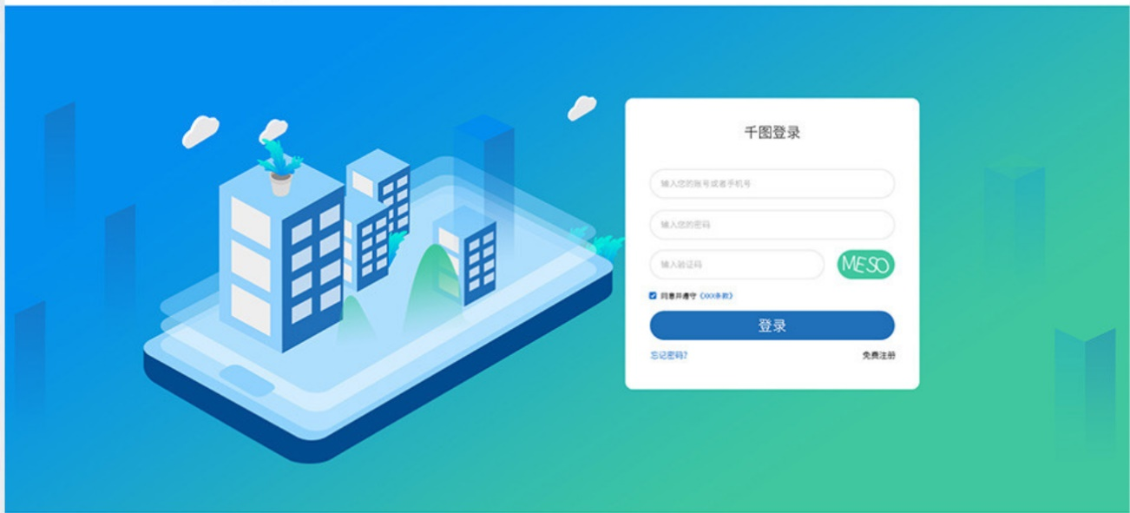

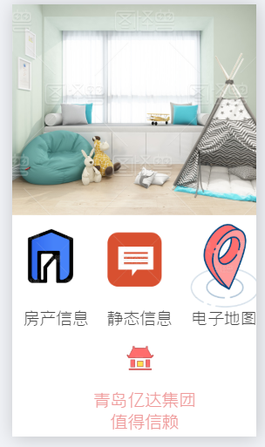

房产基础管理子系统



|  |  |  |  |  |  |
| --- | --- | --- | --- | --- | --- |
| 房屋编号 | 姓名 | 身份证号 | 租赁截止日期 | 地理位置 | 房屋结构 |
|  |  |  |  |  |  |
|  |  |  |  |  |  |

### 4.2移动端



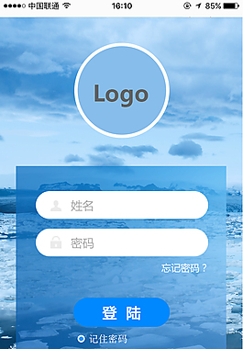

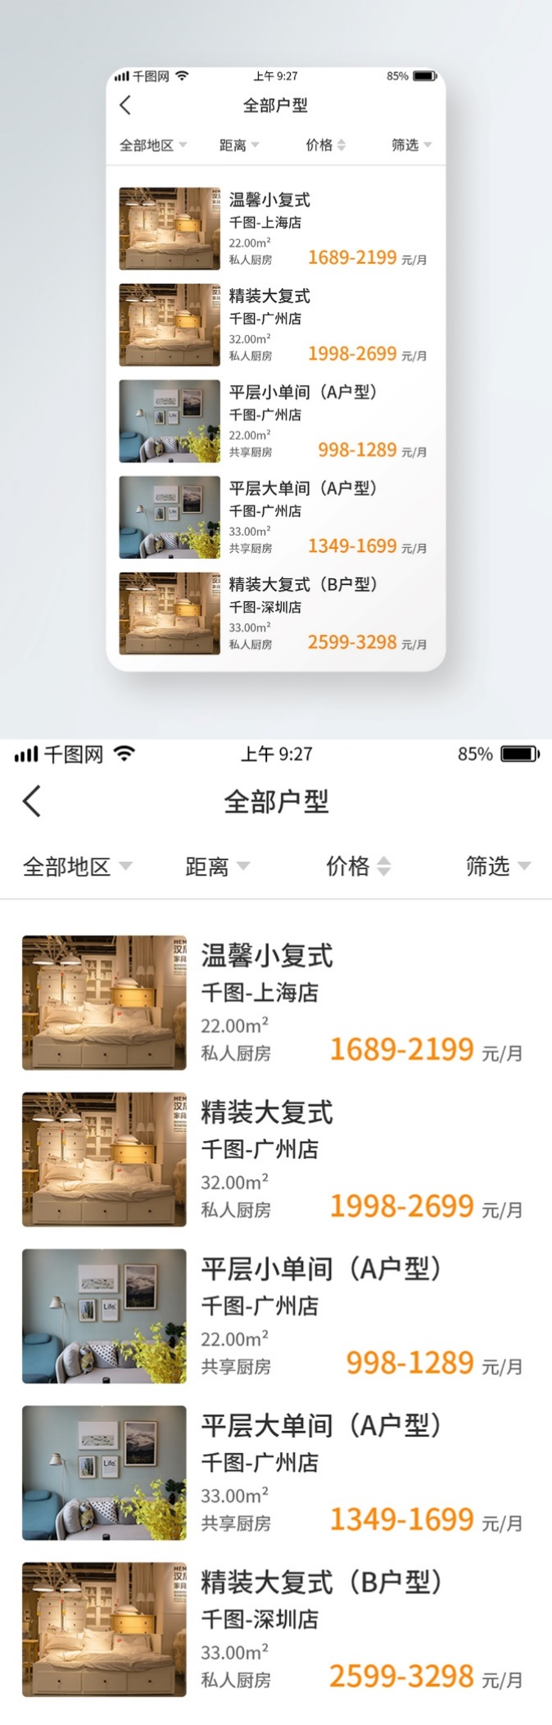

# 五、运行环境规定

### 5.1设备

CPU：Intel(R) Xeon(R) Gold 6126 CPU @ 2.60GHz

GPU：NVIDIA Corporation GP100GL [Tesla P100 PCIe 16GB]

ROM：191878MB+ 65535MB（swap）

SSD：446.6GB+2.2TB

### 5.2运行环境

运行操作系统为Windows7 的PC 或win10 的PC

运行10.13 以上的MacOS

运行android8.0 以上的安卓手机

运行10 以上系统的iPhone

### 5.3接口

#### **5.3.1用户接口**

接口要求：简单、朴实、不刺眼；

屏幕格式：无明确要求；

输入输出时间：无要求；

功能键的使用：不要求设置功能键。

#### 5.3.2硬件接口

|  |  |
| --- | --- |
| 操作系统 | Windows10 |
| 后台数据库服务 | MySQL8.0.20 |
| Java支持环境 | JDK1.4.2以上 |
| 浏览器 | 0+、Chrome、Opera、Safari、Firefox及任何支持HTML5标准的浏览器。 |
| 集成开发环境 | IDEA2020 |

接入微信平台

#### 5.3.3通信接口

网络协议：TCP/IP

### 5.4控制

待定。